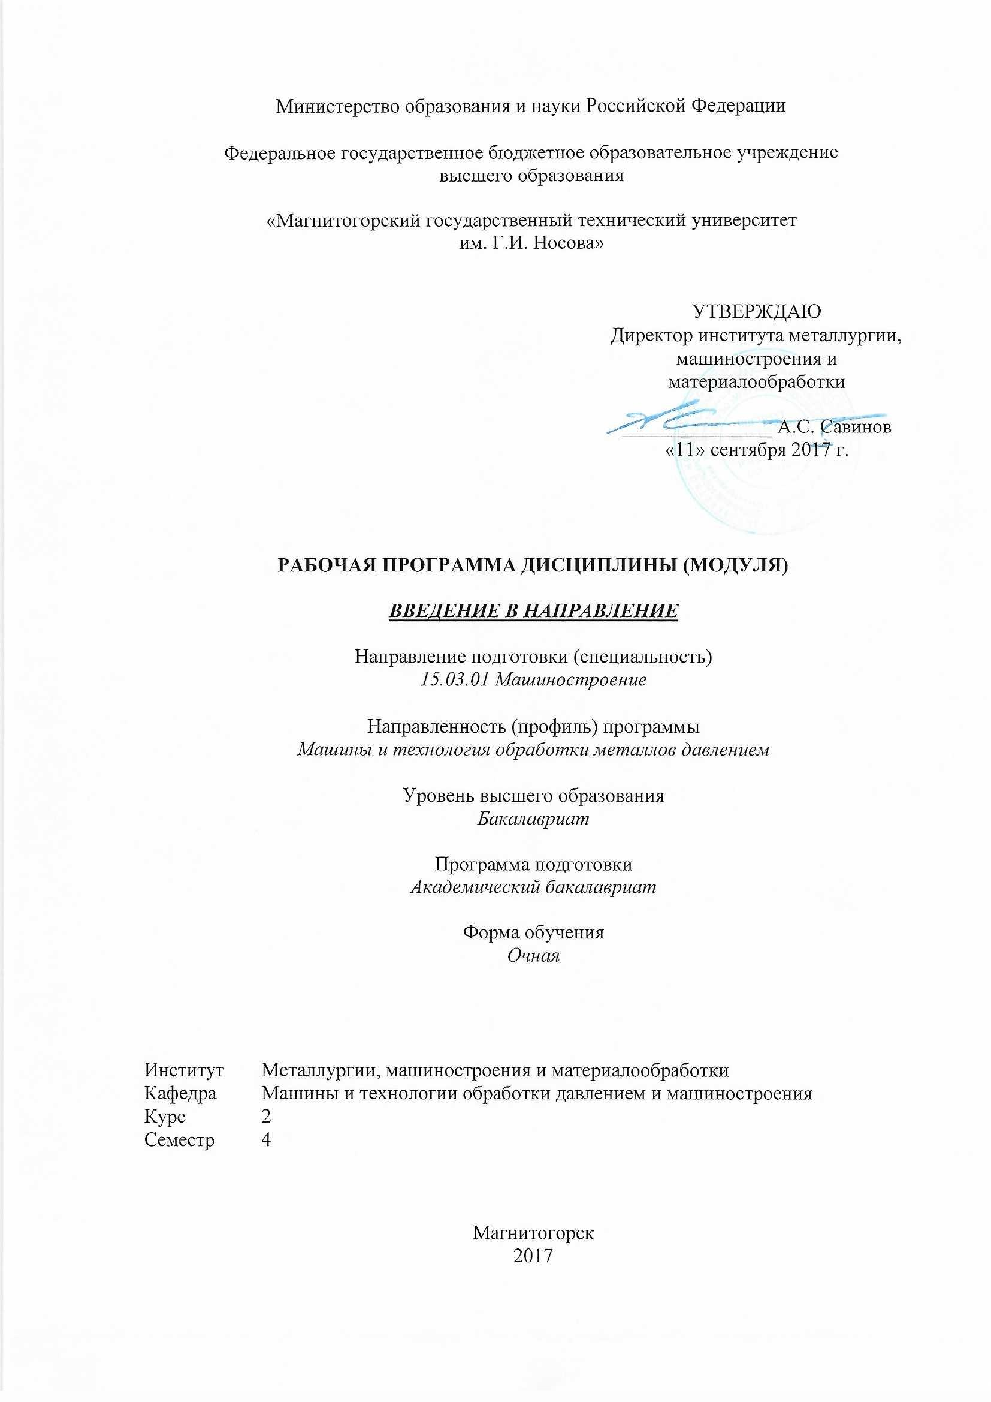

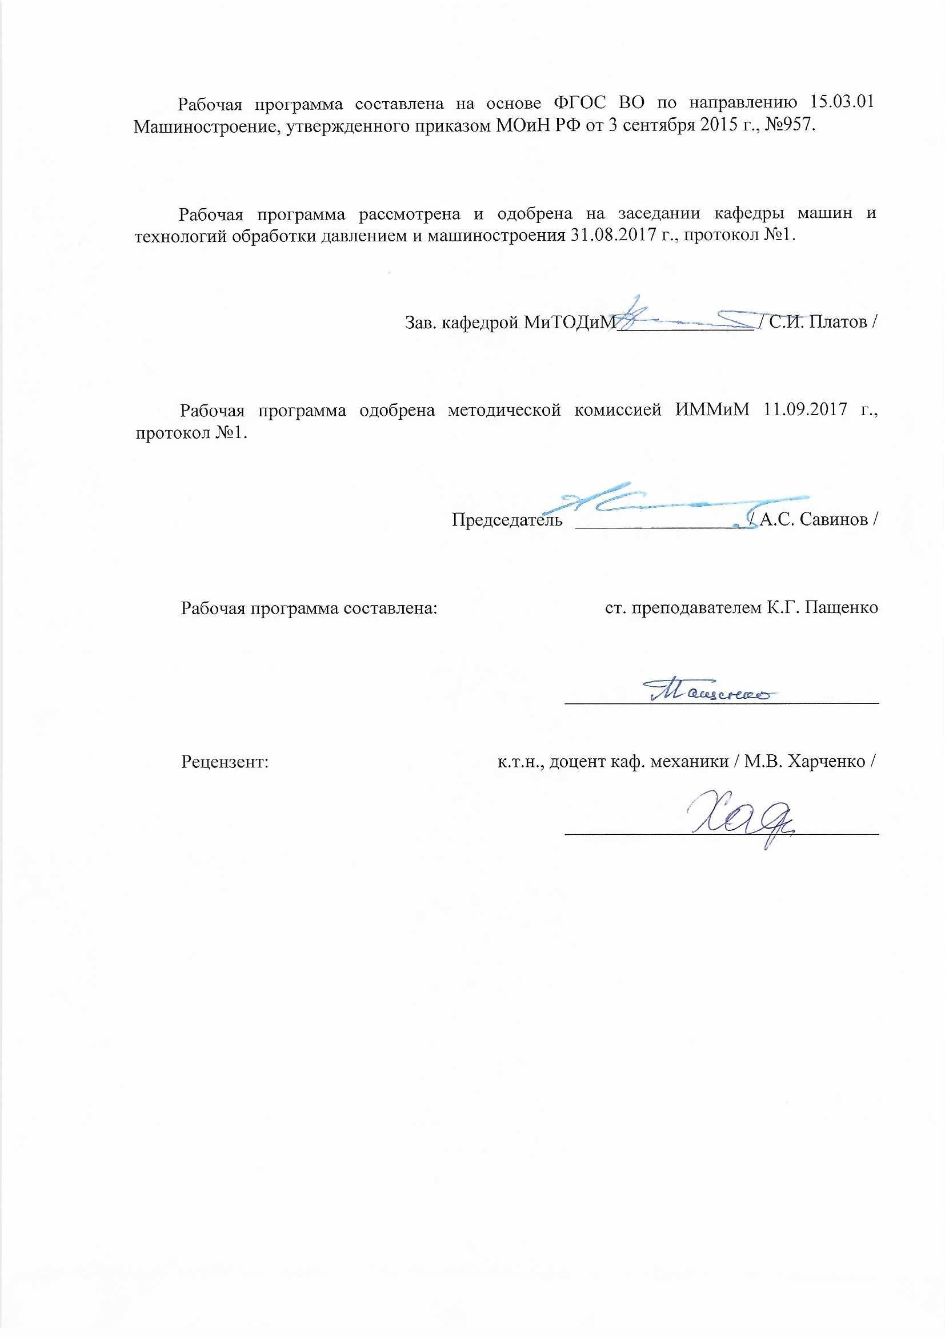

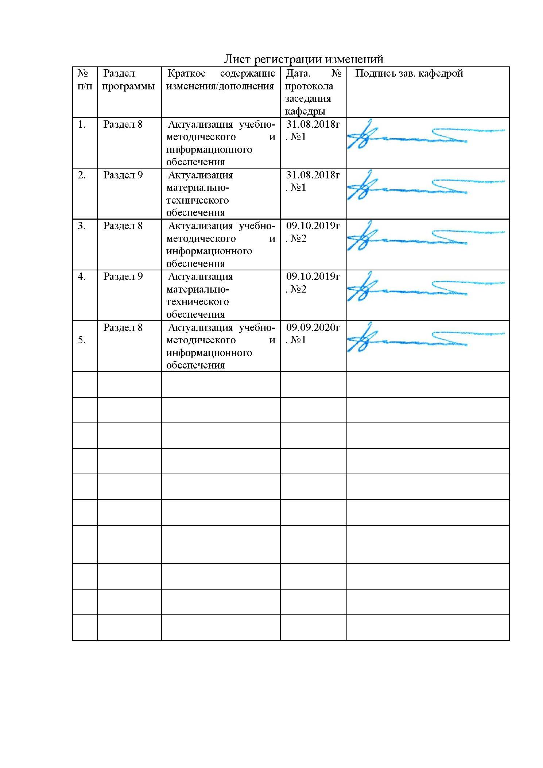

|  |
| --- |
| **1** **Цели** **освоения** **дисциплины** **(модуля)** |

|  |  |
| --- | --- |
| **1** **Цели** **освоения** **дисциплины** **(модуля)** | |
| Цель преподавания дисциплины “ВВЕДЕНИЕ В НАПРАВЛЕНИЕ” – сформировать общие представления о роли и месте бакалавра по эксплуатации машин и применению технологий в ОМД производстве, формах и особенностях подготовки к этой деятельности в высшем техническом учебном заведении.  Этот курс должен обозначить общественную значимость и профессиональную привлекательность труда бакалавра и основные проблемы подготовки к этой деятельности, ознакомить с основами ОМД, переделами и основными технологическими циклами, раскрыть роль металлургии и машиностроения в народном хозяйстве; осветить роль специалиста в научно-техническом и социальном прогрессе.  Задачи изучения дисциплины состоят в освещении: особенностей административной, научной, воспитательной и общественной деятельности инженера и задачах подготовки к этой деятельности по действующему плану и структуре конкретного коллектива высшего технического учебного заведения.  Обучаемые должны быть ознакомлены с гигиеной деятельности студента, методами работы в библиотеках, структурой административных и общественных органов в университете, основными положениями о высшей школе, правилами внутреннего рас- порядка, содержанием учебного плана, видах учебных занятий, историей специальности и университета.  Изучение дисциплины должно подготовить студентов к слушанию основных дисциплин учебного процесса.  Необходимо знакомить студентов с основными направлениями внутренней и внешней политики РФ, постановлениями по черной металлургии и машиностроению, нормативными документами высшей школы. | |
| **2** **Место** **дисциплины** **(модуля)** **в** **структуре** **образовательной** **программы** | |
| Дисциплина Введение в направление входит в вариативную часть учебного плана образовательной программы.  Для изучения дисциплины необходимы знания (умения, владения), сформированные в результате изучения дисциплин/ практик: | |
| Философия | |
| Культурология и межкультурное взаимодействие | |
| Учебная - практика по получению первичных профессиональных умений и навыков, в том числе первичных умений и навыков научно-исследовательской деятельности | |
| Экономика | |
| Знания (умения, владения), полученные при изучении данной дисциплины будут необходимы для изучения дисциплин/практик: | |
| Защита интеллектуальной собственности | |
| Продвижение научной продукции | |
| Подготовка к защите и защита выпускной квалификационной работы | |
| Подготовка к сдаче и сдача государственного экзамена | |
| Производственная – преддипломная практика | |
|  | |
| **3** **Компетенции** **обучающегося,** **формируемые** **в** **результате** **освоения**  **дисциплины** **(модуля)** **и** **планируемые** **результаты** **обучения** | |
| В результате освоения дисциплины (модуля) «Введение в направление» обучающийся должен обладать следующими компетенциями: | |
| Структурный  элемент  компетенции | Планируемые результаты обучения | |
| **ОК-2 способностью анализировать основные этапы и закономерности исторического развития общества для формирования гражданской позиции** | | |
| Знать | - Развитие машиностроения в РФ и за рубежом – как вид производственной деятельности предприятий обрабатывающей промышленности и сферы услуг, специализирующихся на проектировании, производстве, обслуживании и утилизации всевозможных машин, технологического оборудования и их деталей.  - Роль машиностроения в экономике страны.  - Разнообразие технологических процессов изготовления деталей.  - Основные хозяйственные задачи, решаемые в машиностроении. | |
| Уметь | - Анализировать основные этапы и закономерности исторического развития технологических процессов в машиностроении, как исторического развития общества для формирования гражданской позиции | |
| Владеть | - Способностью анализировать основные этапы и закономерности исторического развития машиностроения | |
| **ПК-1 способностью к систематическому изучению научно-технической информации, отечественного и зарубежного опыта по соответствующему профилю подготовки** | | |
| Знать | - Краткие сведения об университете: история, современная структура, количество студентов и сотрудников, административное управление.  - Направление и направленность обучения..  - Краткую характеристику выпускающей кафедры.  - Учебный план.  - Теоретическое и производственное обучение.  - Квалификационные характеристики.  - Работу студентов на лекциях, практических и лабораторных занятиях.  - Организацию самостоятельной работы студентов.  - Научно-исследовательскую работа студента, как обязательный элемент подготовки современного специалиста.  - Основные формы научно-исследовательской работы студентов.  - Систему контроля знаний в институте.  - Права и обязанности студентов.  - Нормы и правила поведения студентов.  - Организацию быта и отдыха. | |
| Уметь | - Пользоваться библиотекой университета и ресурсами образовательного портала.  - Изучать научно-техническую информацию, отечественный и зарубежный опыт по соответствующему профилю подготовки | |
| Владеть | - Научной организацией студенческого труда.  - Изучению научно-технической информации, отечественного и зарубежного опыта по соответствующему профилю подготовки | |

|  |  |  |  |  |  |  |  |  |  |
| --- | --- | --- | --- | --- | --- | --- | --- | --- | --- |
|  | **4.** **Структура,** **объём** **и** **содержание** **дисциплины** **(модуля)** | | | | | | | | |
| Общая трудоемкость дисциплины составляет 2 зачетных единиц 72 акад. часов, в том числе:  – контактная работа – 48.9 акад. часов:  – аудиторная – 48 акад. часов;  – внеаудиторная – 0.9 акад. часов  – самостоятельная работа – 23.1 акад. часов;  Форма аттестации - зачет | | | | | | | | | |
|  |  |  |  |  |  |  |  |  |  |
| Раздел/ тема  дисциплины | | Семестр | Аудиторная  контактная работа  (в акад. часах) | | | Самостоятельная работа студента | Вид самостоятельной  работы. | Форма текущего контроля успеваемости и  промежуточной аттестации | Код компетенции |
| Лек. | лаб.  зан. | практ. зан. |
| 1.1 Введение. Развитие машиностроения в РФ и за рубежом. Роль машиностроения в современной цивилизации. | | 4 | 2 |  |  | 1.5 | Самостоятельное изучение учебной литературы. Выполнение работ №№ 1-6. | Зачет.  Работы №№ 1-6. | ОК-2, ПК-1 |
| 2.1 Разнообразие технологических процессов в машиностроении. Выделение технологического процесса из общего процесса производства в машиностроении. | | 4 | 2 |  |  | 1.5 | Самостоятельное изучение учебной литературы. Выполнение работ №№ 1-6 | Зачет.  Работы №№ 1-6. | ОК-2, ПК-1 |
| 3.1 Основные народнохозяйственные задачи, решаемые в металлургии и машиностроении: Экономия сырья, топлива, электроэнергии; повышение производительности труда; охрана окружающей среды | | 4 | 2 |  |  | 1.5 | Самостоятельное изучение учебной литературы Выполнение работ №№ 1-6 | Зачет.  Работы №№ 1-6. | ОК-2, ПК-1 |
| 4.1 Научная организация студенческого труда. Краткие сведения об университете: история, современная структура, количество студентов и сотрудников, административное управление. Специальности и специализация. Краткая характеристика выпускающей кафедры. Учебный план. Теоретическое и производственное обучение. Квалификационные характеристики. Работа студентов на лекциях, практических и лабораторных занятиях. Организация самостоятельной работы студентов. Научно -исследовательская работа студента, как обязательный элемент подготовки современного специалиста. Основные формы научно- исследовательской работы студентов. Система контроля знаний в институте. Права и обязанности студен- тов. Нормы и правила поведения студентов. Организация быта и отдыха | | 4 | 4 |  |  | 1.5 | Самостоятельное изучение учебной литературы. Выполнение работ №№ 1-6 | Зачет.  Работы №№ 1-6. | ОК-2, ПК-1 |
| 5.1 Основы библиотечно-библиографических знаний. Работа с литературой. Библиотечные каталоги. Система каталогов. Алфавитный каталог. Систематический каталог. Предметный каталог. Электронный каталог. Заказ литературы в библиотеке | | 4 | 2 |  |  | 1.5 | Самостоятельное изучение учебной литературы. Выполнение работ №№ 1-6 | Зачет.  Работы №№ 1-6. | ОК-2, ПК-1 |
| 6.1 Развитие машиностроительныхъ процессов и производств. Основные процессы в машиностроении. Терминология машиностроительных процессов. | | 4 | 2 |  |  | 1.5 | Самостоятельное изучение учебной литературы. Выполнение работ №№ 1-6 | Зачет.  Работы №№ 1-6. | ОК-2, ПК-1 |
| 7.1 Принципиальные схемы процессов металлургии, ОМД, создания неразъемных соединений, аддитивных технологий, автоматизация и применение ЭВМ в отраслях машиностроения. | | 4 | 2 |  |  | 2 | Самостоятельное изучение учебной литературы Выполнение работ №№ 1-6 | Зачет.  Работы №№ 1-6. | ОК-2, ПК-1 |
| 8.1 Изучение сведений об университете в музее МГТУ | | 4 |  |  | 16/И7 | 5 | Подготовка реферата. Выполнение работ №№ 1-6 | Реферат.  Зачет.  Работы №№ 1-6. | ОК-2, ПК-1 |
| 9.1 Работа с литературой и каталогами в библиотеке; | | 4 |  |  | 16/И7 | 2.1 | Работа с литературой и каталогами в библиотеке. Выполнение работ №№ 1-6 | Зачет.  Работы №№ 1-6. | ОК-2, ПК-1 |
| 10.1 Изучение технологических процессов в машиностроении | | 4 |  |  |  | 5 | Подготовка реферата. Выполнение работ №№ 1-6 | Реферат.  Зачет.  Работы №№ 1-6. | ОК-2, ПК-1 |
| Зачет | | 4 |  |  |  |  |  |  |  |
| Итого по разделу | | |  |  |  |  |  |  |  |
| **Итого за семестр** | | | **16** |  | **32/И14** | **23.1** |  | **зачёт** |  |
| **Итого по дисциплине** | | | **16** |  | **32/И14** | **23.1** |  | **зачет** |  |

|  |
| --- |
| **5** **Образовательные** **технологии** |
|  |
| 1. Традиционные образовательные технологии ориентируются на организацию образовательного процесса, предполагающую прямую трансляцию знаний от преподавателя к студенту (преимущественно на основе объяснительно-иллюстративных методов обучения). Учебная деятельность студента носит в таких условиях, как правило, репродуктивный характер.  Формы учебных занятий с использованием традиционных технологий:  Информационная лекция – последовательное изложение материала в дисциплинарной логике, осуществляемое преимущественно вербальными средствами (монолог преподавателя).  Практическое занятие, посвященное освоению конкретных умений и навыков по предложенному алгоритму.  3. Интерактивные технологии – организация образовательного процесса, которая предполагает активное и нелинейное взаимодействие всех участников, достижение на этой основе личностно- значимого для них образовательного результата. Наряду со специализированными технологиями такого рода принцип интерактивности прослеживается в большинстве современных образовательных технологий. Интерактивность подразумевает субъект-субъектные отношения в ходе образовательного процесса и, как следствие, формирование саморазвивающейся информационно-ресурсной среды.  Семинар-дискуссия – коллективное обсуждение какого-либо спорного вопроса, проблемы, выявление мнений в группе (межгрупповой диалог, дискуссия как спор-диалог). |
|  |
| **6** **Учебно-методическое** **обеспечение** **самостоятельной** **работы** **обучающихся** |

По дисциплине «ВВЕДЕНИЕ В НАПРАВЛЕНИЕ» предусмотрена аудиторная и внеаудиторная самостоятельная работа обучающихся.

Самостоятельная работа студентов предполагает самостоятельное изучение учебной литературы, подготовку реферата, работу с литературой и каталогами в библиотеке на практических занятиях.

**Темы рефератов**

1. История МГТУ им Г.И. Носова.
2. Разнообразие технологических процессов в машиностроении.

**Темы для подготовки к зачету**

1. Развитие металлургии в РФ и за рубежом.
2. Роль металлов в современной цивилизации.
3. Чёрные металлы, их достоинство и применение.
4. Производство чугуна, стали и проката в РФ.
5. Разнообразие технологических процессов создания неразъёмных соединений.
6. Экономия сырья, топлива, электроэнергии.
7. Повышение производительности труда.
8. Охрана окружающей среды.
9. Краткие сведения об университете.
10. Специальности и специализация.
11. Краткая характеристика выпускающей кафедры.
12. Учебный план.
13. Теоретическое и производственное обучение.
14. Квалификационная характеристика.
15. Работа студентов на лекциях, практических и лабораторных занятиях.
16. Организация самостоятельной работы студентов.

Научно-исследовательская работа студентов как обязательный элемент подготовки современного специалиста и основные её форы.

1. Система контроля знаний в вузе.
2. Права и обязанности студентов.
3. Нормы и правила поведения студентов.
4. Организация быта и отдыха студентов.
5. Работа с литературой.
6. Библиотечные каталоги. Система каталогов.
7. Алфавитный каталог.
8. Систематический каталог.
9. Предметный каталог.
10. Электронный каталог.
11. Заказ литературы в библиотеке.
12. Основные процессы получения неразъёмного соединения.
13. Принципиальные схемы процессов машиностроения.
14. Автоматизация производства.
15. Применение ЭВМ в производстве.
16. Указать температуру плавления железа.
17. Указать содержание углерода в сталях и чугуне.
18. Указать отличие серого чугуна от белого.

**Примеры практических заданий для зачёта:**

1. Указать влияние уровня развития металлургии на уровень развития других технологий для указанного общества в указанный исторический момент.
2. Схематически изобразить получение чугуна в доменной печи.
3. Схематически изобразить получение стали в конверторе.
4. Написать формулы раскисления металла.
5. Схематически изобразить прокатный стан.
6. Схематически изобразить структуру управления Институтом металлургии, машино- строения и материалообработки.
7. Схематически изобразить структуру организации обучения, быта и отдыха студента.
8. Оформить заказ на литературу в библиотеке. Изучение сведений об университете в музее МГТУ;
9. Литературный поиск по теме, указанной преподавателем;
10. Работа с литературой и каталогами в библиотеке;
11. Анализ способов обработки резанием.
12. Анализ технологий литья металлов.
13. Анализ технологий получения неразъемных соединений.

|  |
| --- |
|  |
|  |

|  |
| --- |
| **7** **Оценочные** **средства** **для** **проведения** **промежуточной** **аттестации** |

**Домашние задания:**

**а) Планируемые результаты обучения и оценочные средства для проведения промежуточной аттестации:**

| Структурный элемент  компетенции | Планируемые результаты обучения | Оценочные средства | | |
| --- | --- | --- | --- | --- |
| **ОК-2 способностью анализировать основные этапы и закономерности исторического развития общества для формирования гражданской позиции** | | | | |
| Знать | - Развитие машиностроения в РФ и за рубежом – как вид производственной деятельности предприятий обрабатывающей промышленности и сферы услуг, специализирующихся на проектировании, производстве, обслуживании и утилизации всевозможных машин, технологического оборудования и их деталей.  - Роль машиностроения в экономике страны.  - Разнообразие технологических процессов изготовления деталей.  - Основные хозяйственные задачи, решаемые в машиностроении. | **Темы для подготовки к зачету**   1. Развитие металлургии в РФ и за рубежом. 2. Роль металлов в современной цивилизации. 3. Чёрные металлы, их достоинство и применение. 4. Производство чугуна, стали и проката в РФ. 5. Разнообразие технологических процессов создания неразъёмных соединений. 6. Экономия сырья, топлива, электроэнергии. 7. Повышение производительности труда. 8. Охрана окружающей среды. | | |
| Уметь | - Анализировать основные этапы и закономерности исторического развития технологических процессов в машиностроении, как исторического развития общества для формирования гражданской позиции | № п/п | Наименование работы | |
| Практическая работа №1 | «История Магнитогорска. История промышленности Урала.»  Цель работ: Познакомится с историей промышленного развития региона. Отобразить влияние региона на историю страны в виде блок схем с указанием перемещения ресурсов между регионами, для указанного временного периода. Сделать выводы о значении региона для обеспечения безопасности и экономической устойчивости государства.  Приобретаемые навыки и умения: анализировать основные этапы и закономерности исторического развития общества составление доклада и публичное выступление. | |
| Владеть | - Способностью анализировать основные этапы и закономерности исторического развития машиностроения | **Примеры практических заданий для зачёта:**   1. Указать влияние уровня развития металлургии на уровень развития других технологий для указанного общества в указанный исторический момент. | | |
| **ПК-1 способностью к систематическому изучению научно-технической информации, отечественного и зарубежного опыта по соответствующему профилю подготовки** | | | | |
| Знать | - Краткие сведения об университете: история, современная структура, количество студентов и сотрудников, административное управление.  - Направление и направленность обучения.  - Краткую характеристику выпускающей кафедры.  - Учебный план.  - Теоретическое и производственное обучение.  - Квалификационные характеристики.  - Работу студентов на лекциях, практических и лабораторных занятиях.  - Организацию самостоятельной работы студентов.  - Научно-исследовательскую работа студента, как обязательный элемент подготовки современного специалиста.  - Основные формы научно-исследовательской работы студентов.  - Систему контроля знаний в институте.  - Права и обязанности студентов.  - Нормы и правила поведения студентов.   * - Организацию быта и отдыха. | **Темы для подготовки к зачету**   1. Краткие сведения об университете. 2. Специальности и специализация. 3. Краткая характеристика выпускающей кафедры. 4. Учебный план. 5. Теоретическое и производственное обучение. 6. Квалификационная характеристика. 7. Работа студентов на лекциях, практических и лабораторных занятиях. 8. Организация самостоятельной работы студентов.   Научно-исследовательская работа студентов как обязательный элемент подготовки современного специалиста и основные её форы.   1. Система контроля знаний в вузе. 2. Права и обязанности студентов. 3. Нормы и правила поведения студентов. 4. Организация быта и отдыха студентов. 5. Работа с литературой. 6. Библиотечные каталоги. Система каталогов. 7. Алфавитный каталог. 8. Систематический каталог. 9. Предметный каталог. 10. Электронный каталог. 11. Заказ литературы в библиотеке. 12. Основные процессы получения неразъёмного соединения. 13. Принципиальные схемы процессов машиностроения. 14. Автоматизация производства. 15. Применение ЭВМ в производстве. 16. Указать температуру плавления железа. 17. Указать содержание углерода в сталях и чугуне. 18. Указать отличие серого чугуна от белого. | | |
| Уметь | - Пользоваться библиотекой университета и ресурсами образовательного портала.  - Изучать научно-техническую информацию, отечественный и зарубежный опыт по соответствующему профилю подготовки | № п/п | | Наименование работы |
| Практическая работа №2 | | «Российские производители железной руды. Схемы поставок руды на металлургические предприятия Способы добычи железной руды. Схемы технологии переработки железных руд. Схема установки для агломерации руд. Подготовка железных руд к доменной плавке. Коксохимическая промышленность — отрасль черной металлургии, занимающаяся переработкой каменного угля методом коксования. Схема технологического процесса.»  Цель работ: начертить и описать схемы указанных в задании технологического процесса и агрегата.  Приобретаемые навыки и умения: составление схем технологических процессов и металлургических агрегатов, научиться анализировать теоретический и практический материал. |
| Практическая работа № 3 | | «Выплавка стали: технология, способы, сырье. Составить технологическую схему выплавки стали. Схемы машин непрерывной разливки стали. Схемы металлургических печей. Схемы операций по повышению качества металла.»  Цель работ: начертить и описать схемы указанных в задании технологического процесса и агрегата.  Приобретаемые навыки и умения: составление схем технологических процессов и металлургических агрегатов, научиться анализировать теоретический и практический материал. |
| Практическая работа № 4 | | «Развитие машиностроительных процессов и производств. Технология и основные операции указанного в задании машиностроительного производства. Технологические схемы основных процессов основные операции указанного в задании машиностроительного производства. Схемы агрегатов для осуществления основных операций указанного в задании машиностроительного производства. Терминология основные указанного в задании машиностроительного производства.»  Цель работ: начертить и описать схемы указанных в задании технологического процесса и агрегата.  Приобретаемые навыки и умения: составление схем технологических процессов и металлургических агрегатов, научиться анализировать теоретический и практический материал. |
| Практическая работа № 5 | | «Изучение сведений об университете в музее МГТУ»  Цель работ: познакомится с историей Университета, его ролью в истории города, градообразующего предприятия и страны.  Приобретаемые навыки и умения: анализировать основные этапы и закономерности исторического развития общества, способность к патриотическому восприятию истории страны, региона, города через историю МГТУ им. Г.И. Носова. |
| Практическая работа № 6 | | «Работа с литературой и каталогами в библиотеке»  Цель работ: пользоваться библиотекой университета и ресурсами образовательного портала.  Приобретаемые навыки и умения: научной организацией студенческого труда. |
| Владеть | - Научной организацией студенческого труда.  - Изучению научно-технической информации, отечественного и зарубежного опыта по соответствующему профилю подготовки | **Примеры практических заданий для зачёта:**   1. Схематически изобразить получение чугуна в доменной печи. 2. Схематически изобразить получение стали в конверторе. 3. Написать формулы раскисления металла. 4. Схематически изобразить прокатный стан. 5. Схематически изобразить структуру управления Институтом металлургии, машино- строения и материалообработки. 6. Схематически изобразить структуру организации обучения, быта и отдыха студента. 7. Оформить заказ на литературу в библиотеке. Изучение сведений об университете в музее МГТУ; 8. Литературный поиск по теме, указанной преподавателем; 9. Работа с литературой и каталогами в библиотеке; 10. Анализ способов обработки резанием. 11. Анализ технологий литья металлов. 12. Анализ технологий получения неразъемных соединений. | | |

**б) Порядок проведения промежуточной аттестации, показатели и критерии оценивания:**

# Промежуточная аттестация по дисциплине «Введение в направление» включает теоретические вопросы, позволяющие оценить уровень усвоения обучающимися знаний, и практические задания, выявляющие степень сформированности умений и владений, проводится в форме зачёта и в форме выполнения и защиты результатов практических занятий.

# Критерии оценки (в соответствии с формируемыми компетенциями и планируемыми результатами обучения):

# - «зачтено» – обучаемый должен показать знания на уровне воспроизведения и объяснения информации, интеллектуальные навыки решения простых задач;

# - «не зачтено» – обучаемый не может показать знания на уровне воспроизведения и объяснения информации, не может показать интеллектуальные навыки решения простых задач.

|  |
| --- |
| **8** **Учебно-методическое** **и** **информационное** **обеспечение** **дисциплины** **(модуля)** |
| **а)** **Основная** **литература:** |
|
| 1. Основы технологических процессов обработки металлов давлением : учебник / И.Л. Константинов, С.Б. Сидельников. — 2-е изд., стереотип. — Москва : ИНФРА-М, 2018. — 487 с. — (Высшее образование: Бакалавриат). — www.dx.doi.org/10.12737/14048. - Текст : электронный. - URL: <https://new.znanium.com/catalog/product/914488> (дата обращения: 19.11.2019);  2. Основы металлургического производства : учебник / В.А. Бигеев, К.Н. Вдовин, В.М. Колокольцев, В.М. Салганик. — Санкт-Петербург : Лань, 2017. — 616 с. — ISBN 978-5-8114-2486-3. — Текст : электронный // Электронно-библиотечная система «Лань» : [сайт]. — URL: <https://e.lanbook.com/book/90165> (дата обращения: 19.11.2019). — Режим доступа: для авториз. пользователей. |
|  |
| **б)** **Дополнительная** **литература:** |
| 1. Зубарев, Ю.М. Основы резания материалов и режущий инструмент : учебник / Ю.М. Зубарев, Р.Н. Битюков. — Санкт-Петербург : Лань, 2019. — 228 с. — ISBN 978-5-8114-4012-2. — Текст : электронный // Электронно-библиотечная система «Лань» : [сайт]. — URL: <https://e.lanbook.com/book/126717> (дата обращения: 12.11.2019). — Режим доступа: для авториз. пользователей.  2. Прогрессивные технологии машиностроительных производств : сборник научных трудов / С.Н. Григорьев, М.В. Терешин, А.С. Верещака, М.Н. Лазарева. — Москва : Гор-ная книга, 2011. — 106 с. — ISBN 0236-1493. — Текст : электронный // Электронно-библиотечная система «Лань» : [сайт]. — URL: <https://e.lanbook.com/book/49691> (дата об-ращения: 12.11.2019). — Режим доступа: для авториз. пользователей.  3. Зубарев, Ю.М. Введение в инженерную деятельность. Машиностроение : учебное пособие / Ю.М. Зубарев. — 2-е изд., стер. — Санкт-Петербург : Лань, 2018. — 232 с. — ISBN 978-5-8114-2694-2. — Текст : электронный // Электронно-библиотечная система «Лань» : [сайт]. — URL: <https://e.lanbook.com/book/104944> (дата обращения: 12.11.2019). — Режим доступа: для авториз. пользователей. |

|  |  |  |  |  |  |  |  |
| --- | --- | --- | --- | --- | --- | --- | --- |
|  | |  |  | |  |  | |
| **в)** **Методические** **указания:** | | | | | | | |
| 1. Методические рекомендации по выполнению практических работ и самостоятельной работы представлены в приложении 1 к рабочей программе. | | | | | | | |
| **г)** **Программное** **обеспечение** **и** **Интернет-ресурсы:** | | | | | | | |
|  | | | | | | | |
| **Программное** **обеспечение** | | | | | | | |
|  | | Наименование ПО | № договора | | Срок действия лицензии |  | |
|  | | MS Office 2007 Professional | № 135 от 17.09.2007 | | бессрочно |  | |
|  | | 7Zip | свободно распространяемое ПО | | бессрочно |  | |
|  | | Электронные плакаты по курсу "Машины и технология обработки материалов давлением" | К-227-12 от 11.09.2012 | | бессрочно |  | |
|  | | FAR Manager | свободно распространяемое ПО | | бессрочно |  | |
|  | |  |  | |  |  | |
| **Профессиональные** **базы** **данных** **и** **информационные** **справочные** **системы** | | | | | | | |
|  | | Название курса | | | Ссылка |  | |
|  | | Электронная база периодических изданий East View Information Services, ООО «ИВИС» | | | https://dlib.eastview.com/ |  | |
|  | |  | |
|  | | Национальная информационно-аналитическая система – Российский индекс научного цитирования (РИНЦ) | | | URL: https://elibrary.ru/project_risc.asp |  | |
|  | | Поисковая система Академия Google (Google Scholar) | | | URL: https://scholar.google.ru/ |  | |
|  | | Информационная система - Единое окно доступа к информационным ресурсам | | | URL: http://window.edu.ru/ |  | |
|  | | Федеральное государственное бюджетное учреждение «Федеральный институт промышленной собственности» | | | URL: http://www1.fips.ru/ |  | |
|  | |  |  | |  |  | |
| **9** **Материально-техническое** **обеспечение** **дисциплины** **(модуля)** | | | | | |
| Материально-техническое обеспечение дисциплины включает: | | | | | |
| Тип и название  аудитории | | | | | Оснащение аудитории | | | | |
| 322  Лекционная аудитория | | | | | Видеопроектор, экран настенный, компьютер; тестовые задания для текущего контроля успеваемости | | | | |
| 319  Мультимедийная аудитория для практических занятий | | | | | Комплект печатных и электронных версий методических рекомендаций, учебное пособия, плакаты по темам «Введение в направление». | | | | |
| 048а  Аудитория для проведения практических занятий по процессам ОМД | | | | | Комплект методических рекомендаций, учебное пособия, плакаты по темам «Введение в направление». | | | | |
| Компьютерные классы университета | | | | | Рабочие места студентов, оснащенные компьютерами с доступом в Интернет, предназначенные для работы в электронной образовательной среде | | | | |
| Помещение для хранения и профилактического обслуживания учебного оборудования | | | | | Стеллажи, инструменты для ремонта оборудования, хранения плакатов, пособий, и др. учебных материалов. | | | | |

Приложение 1

Методические рекомендации по выполнению практических работ и самостоятельной работы по дисциплине "Введение в направление" для направления 15.03.01. Машиностроение.

Методические рекомендации предназначены в качестве методического пособия при проведении практических работ и самостоятельной работы по дисциплине «Введение в направление» для направления 15.03.01 Машиностроение, профилю Машины и технология обработки металлов давлением.

Практические работы проводятся после изучения соответствующих разделов и тем учебной дисциплины. Выполнение обучающимися практических работ и самостоятельной работы позволяет им понять, где и когда изучаемые теоретические положения и практические умения могут быть использованы в будущей практической деятельности.

Целью практических работ и самостоятельной работы является закрепление теоретических знаний и приобретение практических умений и навыков.

В результате выполнения практических работ, предусмотренных программой по дисциплине «Введение в направление», обучающийся должен:

Уметь

* использовать отраслевые нормативные документы в учебной деятельности;
* различать понятия «профессия», «направление»,«квалификация»;
* аргументировано и грамотно применять технологические термины, определения;
* вычерчивать схемы технологических потоков металлопроизводящих производств;
* отдельных агрегатов для проведения технологических процессов;

Знать

* цели, задачи и требования к подготовке специалистов ВО;
* историю учебного заведения и его место в системе учебных заведений города, отрасли;
* ФГОС ВО по направлению 15.03.01 Машиностроение, его функцию, область применения;
* рабочий учебный план, организацию учебного процесса и перспективы трудоустройства;
* роль места специалистов и историю развития отрасли; основные отраслевые документы;
* этапы производства металлопродукции — продукции, получаемой методами ОМД, их назначение, технологические термины;
* принципиальное устройство и работу основного оборудования свеклосахарного производства;
* ГОСТы на готовую продукцию; характеристику побочных продуктов производства, их использование;
* задачи заводских, сырьевых лабораторий.

Критерии оценки практической работы:

* Если практическая работа выполнена в полном объеме и правильно оформлена, то ставится оценка «5».
* Если практическая работа выполнена более чем на 75%, ставится оценка «4».
* Если практическая работа выполнена более чем на 60%, ставится оценка «3».
* В противном случае работа не засчитывается.

Методические рекомендации могут быть использованы для самостоятельной работы обучающихся.

1. Перечень практических работ

|  |  |
| --- | --- |
| № п/п | Наименование работы |
| Практическая работа №1 | «История Магнитогорска. История промышленности Урала.»  Цель работ: Познакомится с историей промышленного развития региона. Отобразить влияние региона на историю страны в виде блок схем с указанием перемещения ресурсов между регионами, для указанного временного периода. Сделать выводы о значении региона для обеспечения безопасности и экономической устойчивости государства.  Приобретаемые навыки и умения: анализировать основные этапы и закономерности исторического развития общества составление доклада и публичное выступление. |
| Практическая работа №2 | «Российские производители железной руды. Схемы поставок руды на металлургические предприятия Способы добычи железной руды. Схемы технологии переработки железных руд. Схема установки для агломерации руд. Подготовка железных руд к доменной плавке. Коксохимическая промышленность — отрасль черной металлургии, занимающаяся переработкой каменного угля методом коксования. Схема технологического процесса.»  Цель работ: начертить и описать схемы указанных в задании технологического процесса и агрегата.  Приобретаемые навыки и умения: составление схем технологических процессов и металлургических агрегатов, научиться анализировать теоретический и практический материал. |
| Практическая работа № 3 | «Выплавка стали: технология, способы, сырье. Составить технологическую схему выплавки стали. Схемы машин непрерывной разливки стали. Схемы металлургических печей. Схемы операций по повышению качества металла.»  Цель работ: начертить и описать схемы указанных в задании технологического процесса и агрегата.  Приобретаемые навыки и умения: составление схем технологических процессов и металлургических агрегатов, научиться анализировать теоретический и практический материал. |
| Практическая работа № 4 | «Развитие машиностроительных процессов и производств. Технология и основные операции указанного в задании машиностроительного производства. Технологические схемы основных процессов основные операции указанного в задании машиностроительного производства. Схемы агрегатов для осуществления основных операций указанного в задании машиностроительного производства. Терминология основные указанного в задании машиностроительного производства.»  Цель работ: начертить и описать схемы указанных в задании технологического процесса и агрегата.  Приобретаемые навыки и умения: составление схем технологических процессов и металлургических агрегатов, научиться анализировать теоретический и практический материал. |
| Практическая работа № 5 | «Изучение сведений об университете в музее МГТУ»  Цель работ: познакомится с историей Университета, его ролью в истории города, градообразующего предприятия и страны.  Приобретаемые навыки и умения: анализировать основные этапы и закономерности исторического развития общества, способность к патриотическому восприятию истории страны, региона, города через историю МГТУ им. Г.И. Носова. |
| Практическая работа № 6 | «Работа с литературой и каталогами в библиотеке»  Цель работ: пользоваться библиотекой университета и ресурсами образовательного портала.  Приобретаемые навыки и умения: научной организацией студенческого труда. |